**一：关于是否存在造谣行为**

我不认为存在。

诚然，作为一名复旦学生，抵制学术不端行为是每个人应尽的义务。

不过在实际操作中，我们也应注意对于自己的保护。

在本次事件发生前，我为了避免自己被对方反告，我并没有将我所了解的一切公布于网络上。

我总共只挑选了两条证据相对确凿，且代表性、说服力足够强的信息进行了传播。

它们分别是：

1. **从科创角度上来说，这个产品不是万佳岑自己独立研发的，而是通过家里关系获取的。**
2. **从商业角度上来讲，这个项目声称和“江苏希宇医疗科技有限公司”签署了“合作合同”，但是这个公司就是她所谓的“家里亲戚”的。**

也就是说，她拿着“家里”的产品，再反过来跟“家里公司”签合同，与其它自己做项目的同学同场竞技后，还被当作了榜样宣传。

（凭关系拿奖+被当榜样宣传，两者结合起来，应该是最能刺痛大多数人神经的，尤其是刺痛“被教育”了的24cs同学）。

接下来开始证明：

**（1）证明：万佳岑使用了家里的关系**

这点应该是最好证明的，人证非常多。

可能是因为万佳岑同学本人的三观确实稍有逆天，她跟不止一个人主动透露过这件事。

除了我以外，据她自己说，他跟肖阳、罗宁，以及多个班委都说过这个事。

同时，在被问到一个生物项目为什么在计算机院参赛时，她也是直说，家里的项目。

卓越杯备赛会的助辅、创院的赵老师，应该都能证明她说过这话。

**（2）证明：万佳岑合作合同的投资方是她“家里亲戚”、产品本身也是亲戚的。**

相对于（1）来说，想证明这个应该困难一点，大多数人应该卡在这一步。

你可能只知道这个项目跟她家里有关系，但不知道具体是什么关系，甚至不知道她这个所谓的“亲戚”是谁。

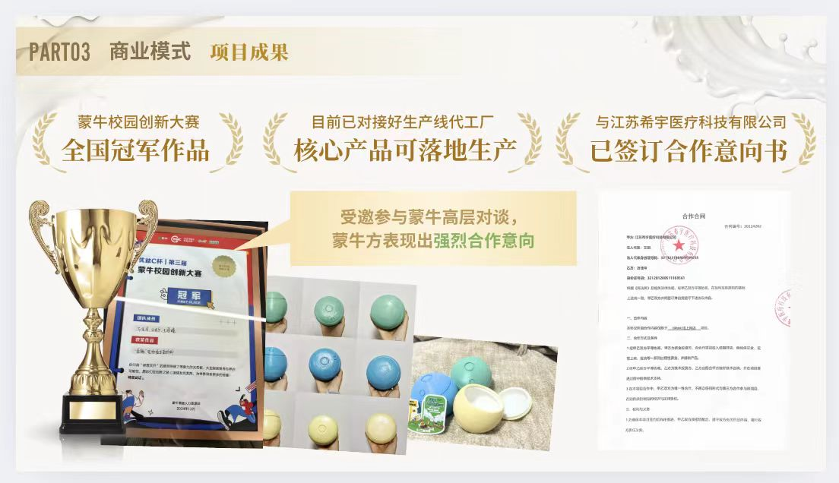

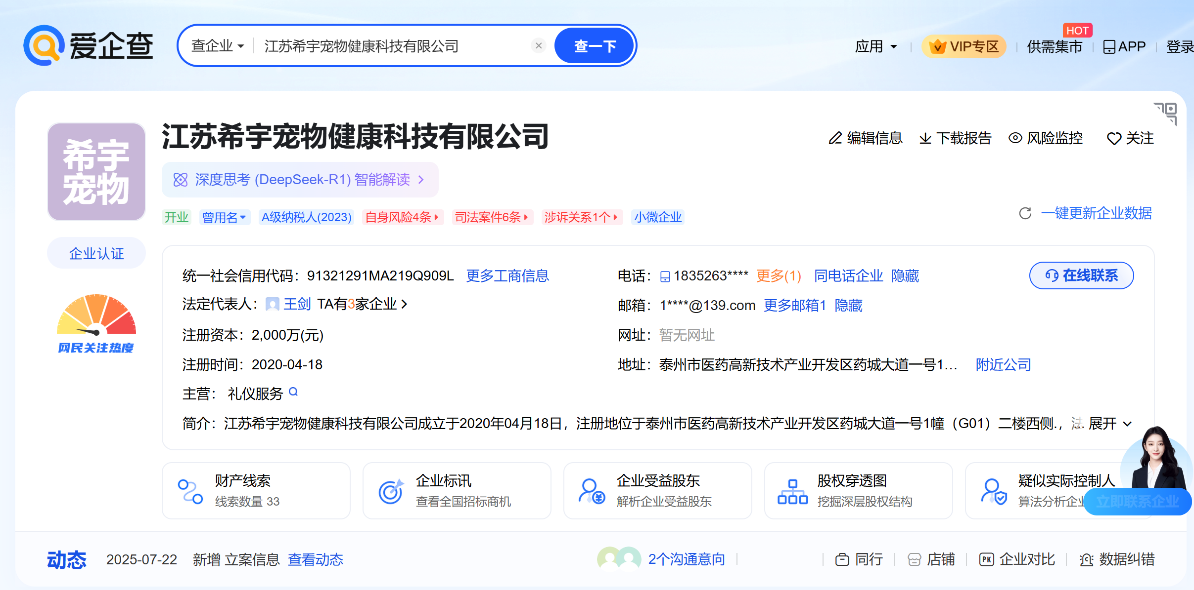

我们可以看到，公司的法人叫王剑。

我们搜索这个公司的名称，可以找到王剑先生的抖音号：

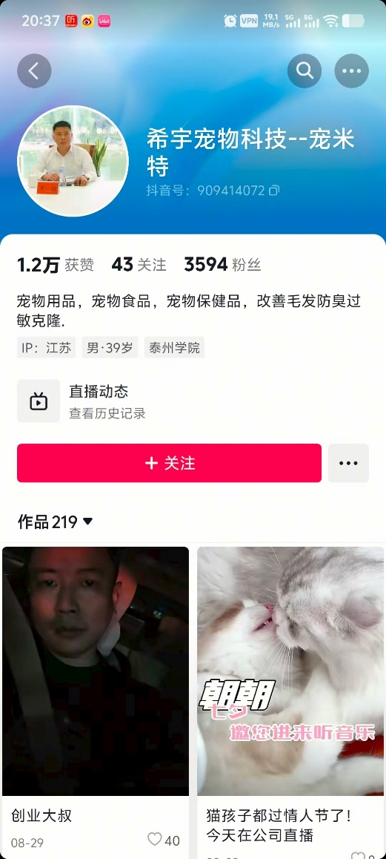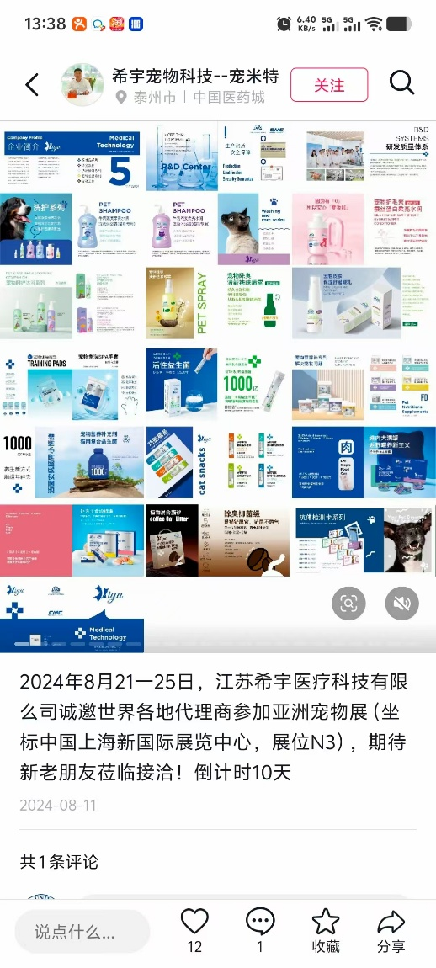

往下翻，就可以看到万佳岑的宠物益生菌了：

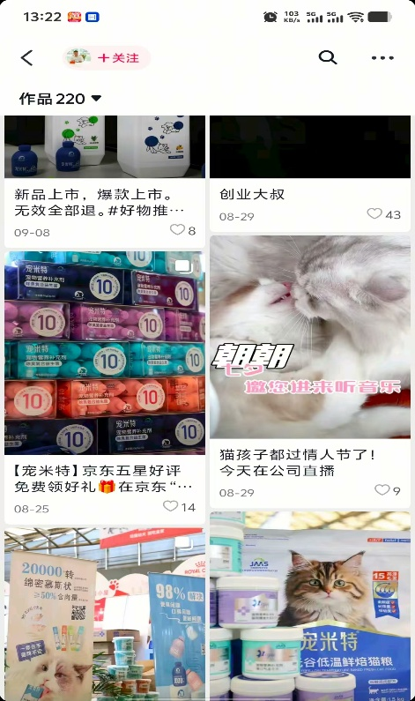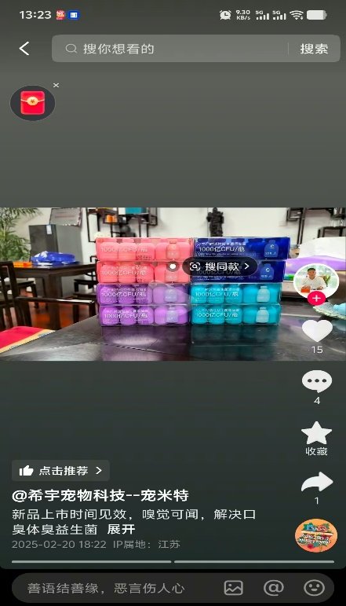

在卓越杯期间，万佳岑为了证明项目的“落地性”，曾带实物（右图的那个，四种颜色的都有）到现场。

还说这个产品人和动物都能喝，问过我要不要尝一口（不过我没喝）。

参考：https://mp.weixin.qq.com/s/10bCh01gPR7KcLdcbUjm0w

这个产品的最初来源是江苏省农业研究院，某位就任于南京中医药大学的老师的课题组。

当然，一同带到现场的，还有一个绿色球壳（参考上面PPT，中间的那张图），据称这个是她自己设计的新包装，她认为，她为这个产品设计了另一种包装，把这个产品（无论是新包装还是旧包装的），算作自己的产品应该就没问题了。

据她自己所说，在卓越杯决赛及以后，还做了一些配方上的修改（为了“正能量”，加入了中药成分，这个事情后边细说）。

进一步，我们来看一下那个合同（上面那页PPT最右侧的那个），她那个合同的原件我找不到了（卓越杯官方邮箱里，或者一些工作人员或许还有，可以去找一找）。

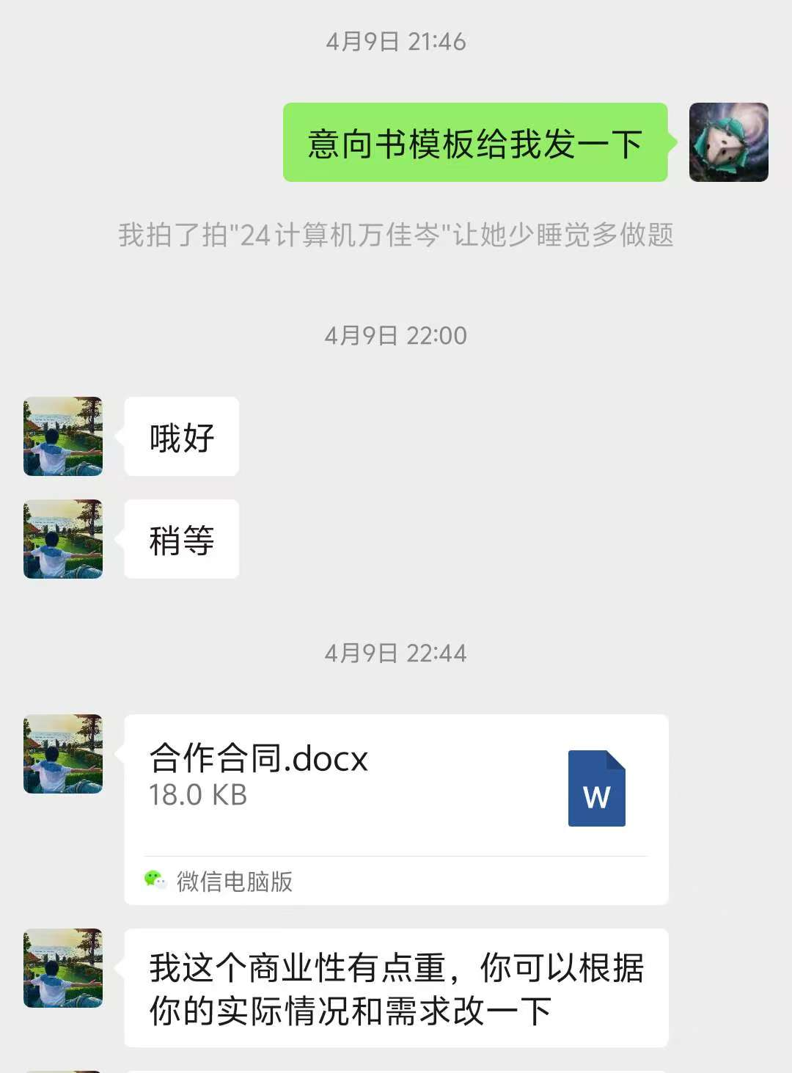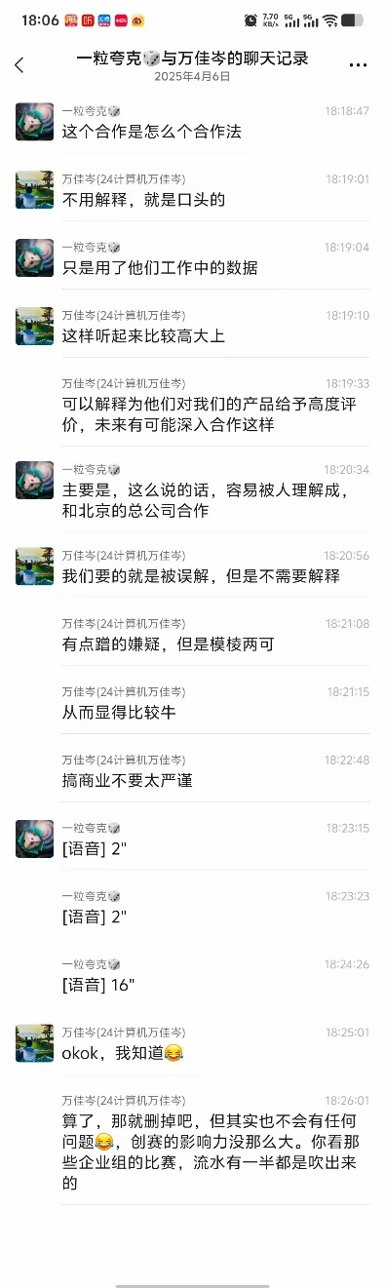

不过她曾经鼓动我去拿某国企的公章，伪造一个合作合同，还给我发了模板，大体上就是她的合同挖了几个空，这个原件我这还有。

（模板原文参考附件《合作合同》）

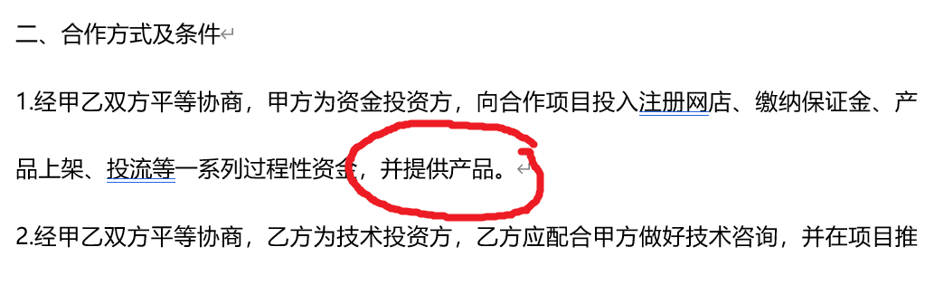

**合同原文甚至演都没演，意思非常明确——产品就是希宇的，这个合同的内容，就是让万佳岑帮希宇注册一个网店。**

**玩的就是一个模棱两可。**

**赌的就是PPT上的字足够小，评委压根不会仔细看。**

同时，多翻一下王剑先生的抖音，还能发现许多万佳岑同学的身影，因为她经常去展会站柜台做销售。

这也便是她之前在班里跟同学说的“自己做外贸，经手项目七位数“。

（同理，我平时坐地铁出行，随便一辆都价值几个亿，甚至我每去一个新地方都会换一辆新的，一辆地铁几乎不会坐第二遍）

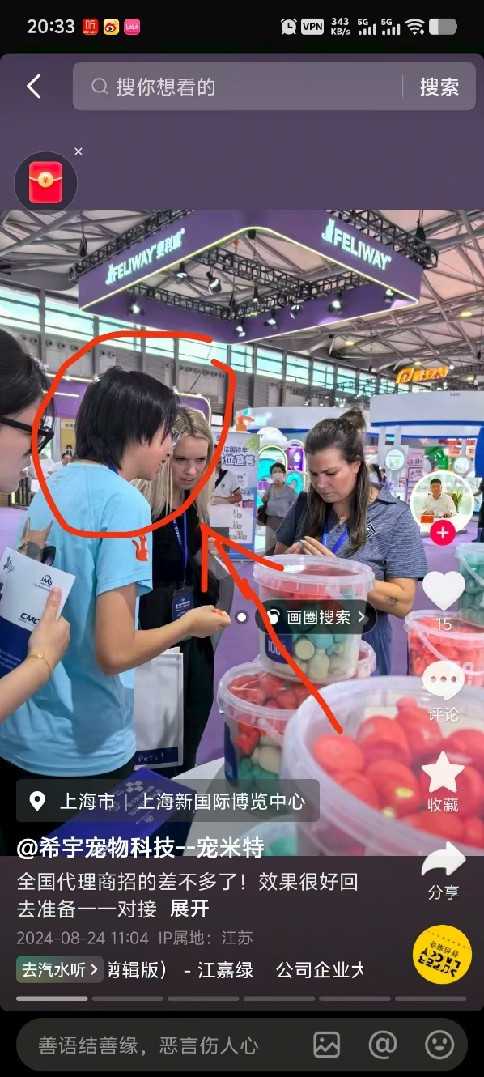 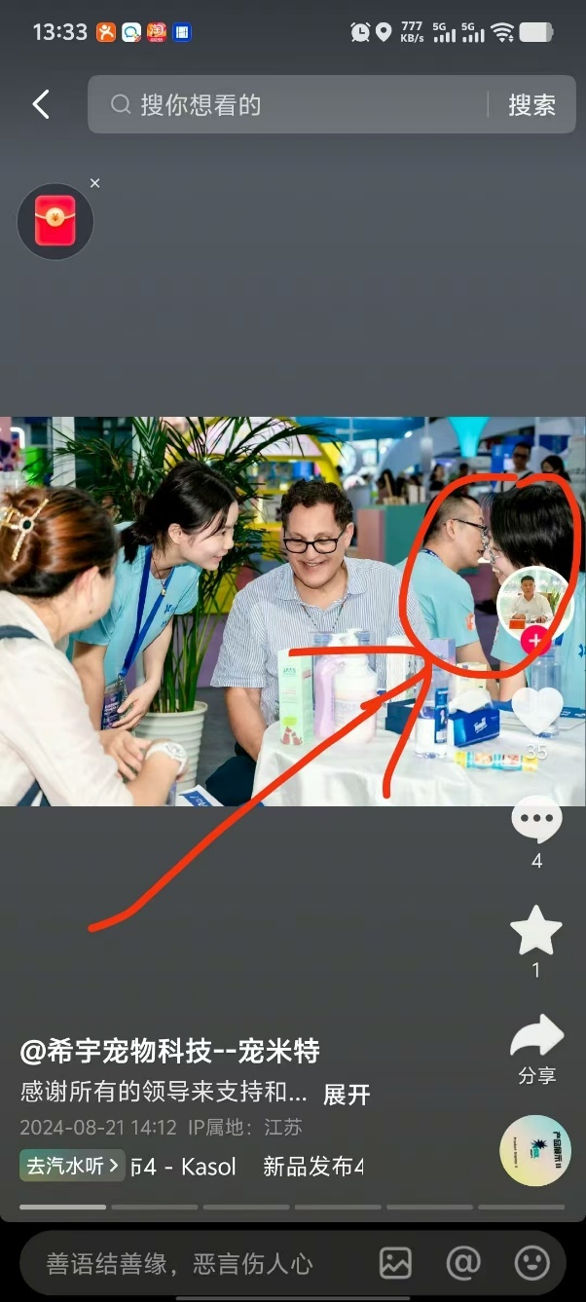

4- 长按复制此条消息，打开抖音搜索，查看TA的更多作品。 https://v.douyin.com/oQ_HBsMUu38/ 8@7.com :1pm

**二：我对于益生菌项目的其它疑点**

考虑到学院要求我整理并提交**“我所知道的一切内容“**，我这里再额外提供一些树洞中未提及的其它信息。

1. **是否是真的“亲戚“**

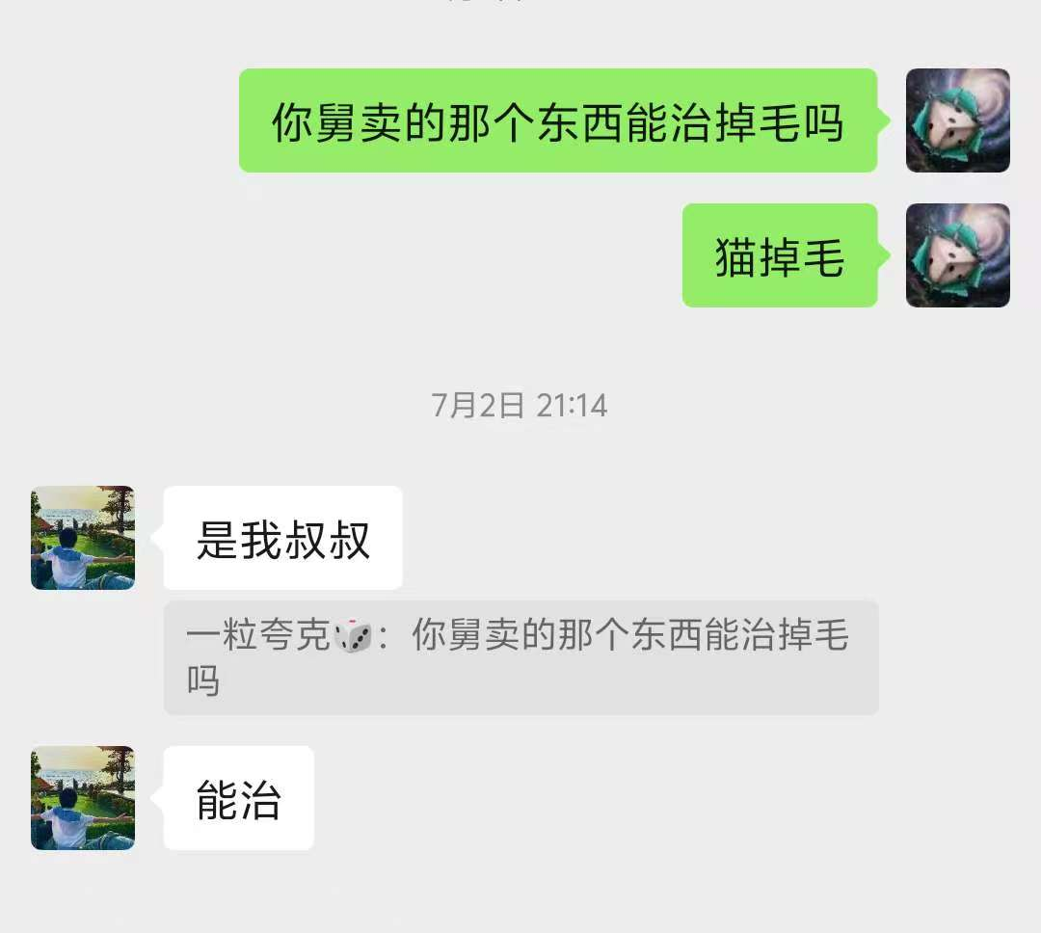

理论上来讲，“叔叔“这个称呼常见于父亲的兄弟姐妹中。

而问题在于，无论是董事长王剑本人，还是公司所有的股东，居然没有一人姓万。

据了解，万佳岑父母均系体制内，公职人员，跟她聊天却总是能听她提到从小到大各种做“生意的亲戚“。。

那么这个所谓的叔叔，跟他爸爸到底是真的血缘关系呢，还是别的什么关系呢？

这个问题我没有确切证据，来证明或证伪。

因此在网络发言过程中，**我使用的是她本人自己的说法**——就是亲戚，家里亲戚。

1. **益生菌配方问题**

事情的起因是在卓越杯复赛的备赛会上，**创院的赵老师**指出她们当时的项目内容 “既没有很高的流水证明它受欢迎，也没有足够打动人的故事“。

她们认识到没有办法像参加蒙牛比赛那样，直接把家里企业的产品搬过来，在焦虑的时候，我在旁边随口说了一句（是的没错，甚至是我主动说的，我嘴怎么这么欠…），要不硬蹭一下传统文化、中药的概念。

就找几个吃了没什么用但是也没什么损害的中药，混进配方里，就说是中医药的创新发展。

然后她们真的干了，连夜改了PPT。事后我们发生争执的时候，说只要我敢说她项目的事，她可以报警告我造谣。

她说虽然蒙牛，以及卓越杯初赛复赛是直接照搬的家里产品，但是**决赛的时候**改配方了，加了中药成分。

而且她亲戚的产品是在江苏农科院做的，她的中药成分是在南京中医药大学加的。（这话的性质就类似于，你从邱组拿个什么东西，套个壳，然后告诉别人，原来的项目是上海创智学院做的，你的壳是在复旦NLP实验室套的，所以整个项目完全是你自己的）

同时还说，她们后来又找了一个XXX研究所改配方（记不清原话了），还留下了她们参加研究的证明。

这里面涉及两个问题：

1. **她们复赛PPT的内容是否存在虚构？**

她们要加入中药成分是在复赛前。

而且据我所知，她们复赛的PPT已经改成了中医药的内容。

而她自己说决赛改了配方，那是不是意味着，复赛的时候，中药配方的产品还没生产出来。

然后她们拿着一丁点中药都没有的饮料，说这就是她们的中药产品（然后还当着评委的面喝了一口？）

1. **对于最后说的XXX研究所的证明，是否涉及侵占他人劳动成果？**

考虑到她作为一个外语系转到计算机，跟生物几乎没什么关系的大一学生，几周的时间完全独立搞出一个新产品几乎不现实。

有两种可能。一种可能是，有专家带，她们打了打杂，但是确实干了些活，然后给了一份她们参与干活的证明。

第二种可能是，她们占据了课题组中，某些苦逼研究生的名字。

第一种情况性质似乎还不算特别恶劣，但是是否发生了第二种情况。

我没有看过这个“证明“内容，或许就是一份正常的证明，或许是”小学生手搓DNA“一样的闹剧。

具体是什么情况，我没有证据，所以不好说

以上问题，缺乏证据，我并没有用它们在网络上制造争议，但是考虑到学校要求我整理我所知道的一切内容，我本着负责的态度，在这里提出上述疑虑。

**三：事件始末**

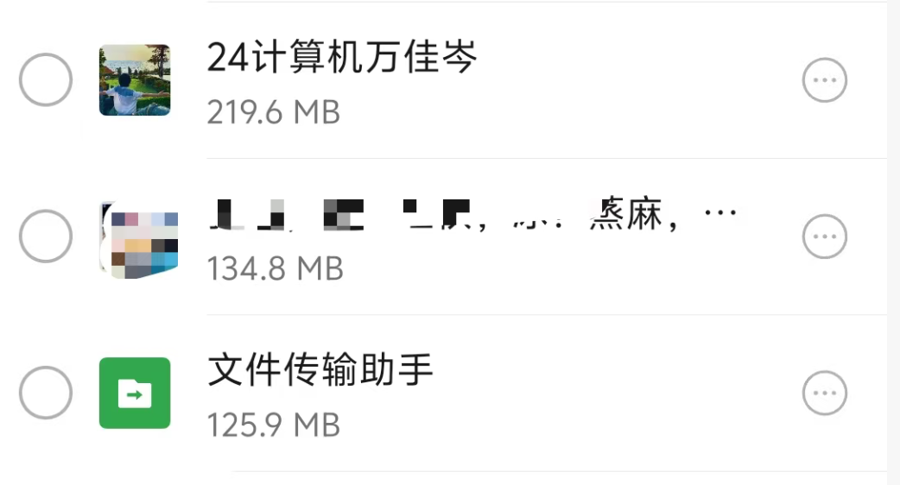

考虑到我俩的聊天记录，比我跟文件传输助手的还要多，我在这里只罗列关键节点。

至于详细内容，**我手机里有我们的所有聊天记录，从未删除任何一条，如有需要，配合调查。**

**节点一：2024年开学**

万佳岑爆出经典言论：我爱好是搞钱，做外贸，目前经手总额七位数。

**节点二：2024年期末**

蒙牛创赛，“在一群硕士生中脱颖而出“

（你猜猜为什么别人都是硕士，就她是本科）

（反正我当时确实没猜到，还觉得她很厉害）

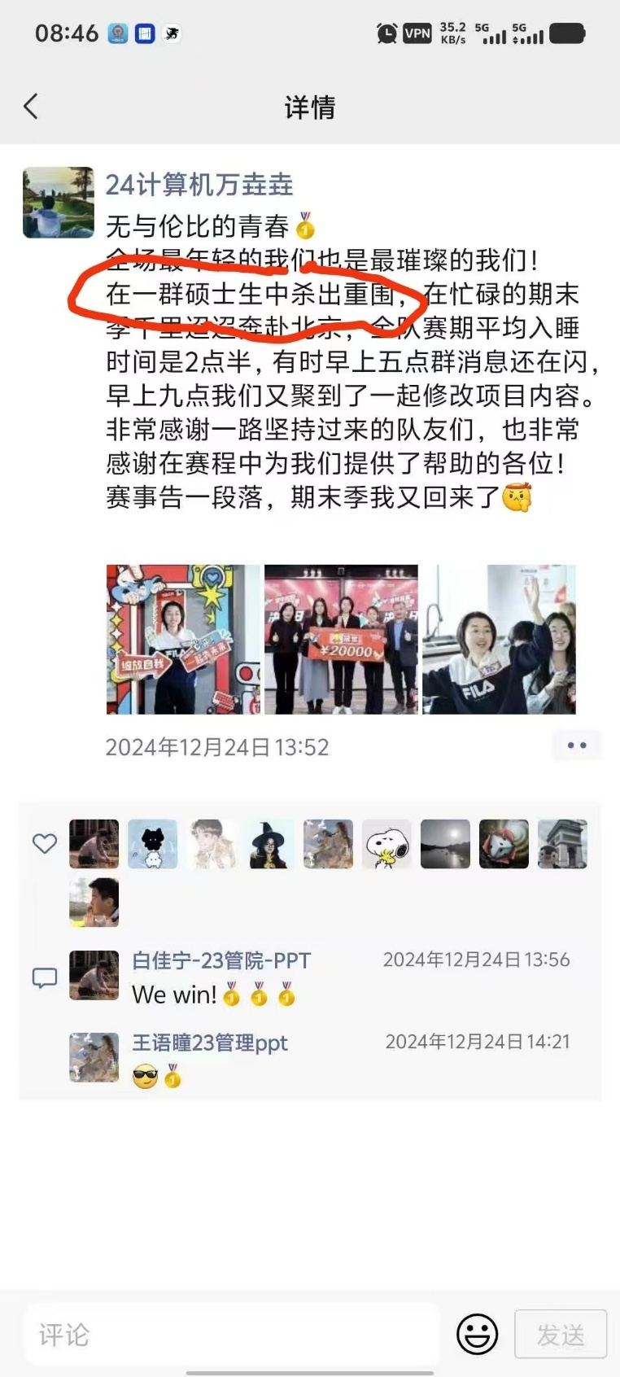

**节点三：2025年春**

我参加创赛，找了她做队友。

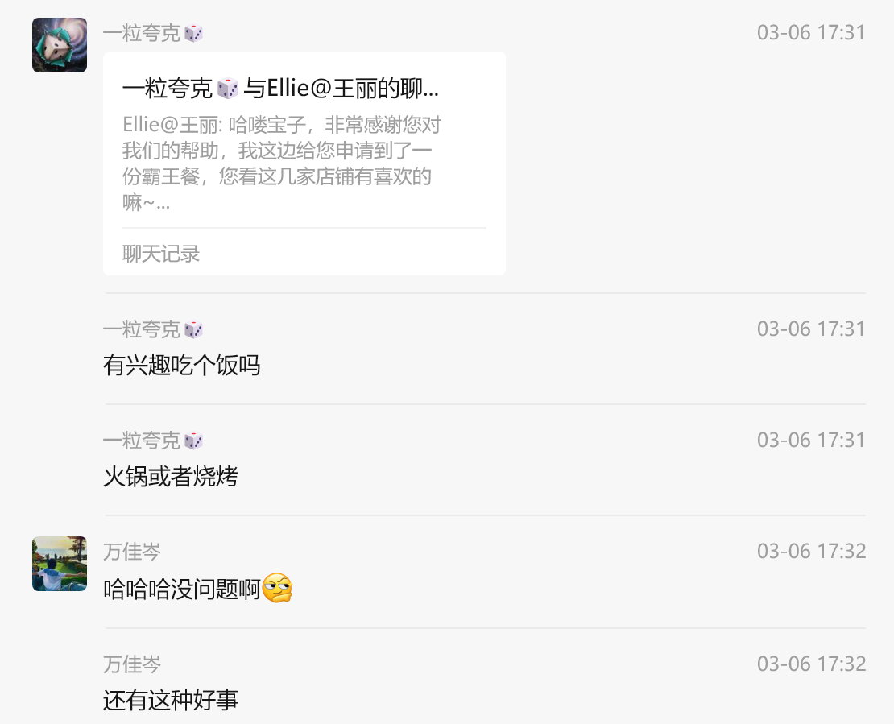

期间请她吃了顿饭，她主动说这是她家有人是干这个的（我以为是学生会的，因为她当时在外联），但是没有说具体情况。

**节点四：2025年卓越杯期间**

期间教唆过我伪造合同，我虽然没有真的盖章，但是当时并没有意识到这个人有特别大的问题。

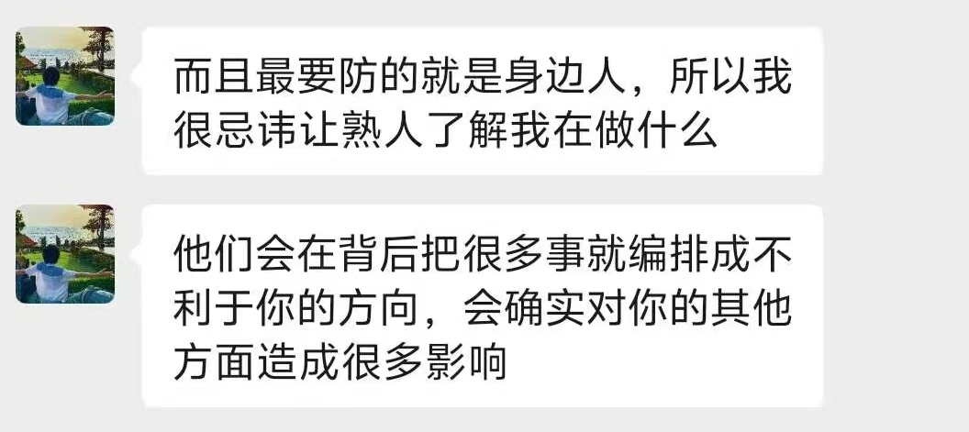

期间有个叫肖阳的同学，被淘汰之后，盛怒之下发了一篇长文攻击我们，为了避免舆论扩大，我没有进行回复。

同时考虑到万佳岑的情绪，想着肖阳骂都骂了，我又在微信上发了一篇《创新创业大赛历险记》，一个字都没有提万佳岑干了什么，又主动吸引了一波火力。

**节点五：2025年上半学期期末**

起因是华为办了个比赛，我在脑海中突然产生一丝邪念后，马上意识到这件事情走向好像不太对了，这个东西似乎并不是一个比造假、比演讲能力的比赛。

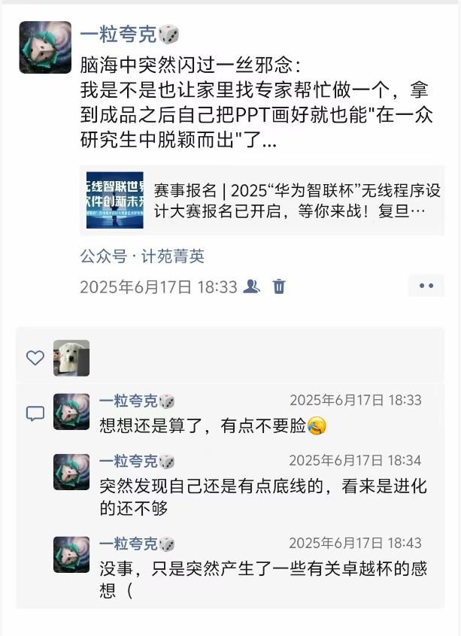

当时校团委还发下了互联网+上海市赛的报名通知（我本来以为我淘汰了），我预感这个比赛再这么搞下去可能会出事，因此没有提交任何报名材料，也未亲身参与后续事情。

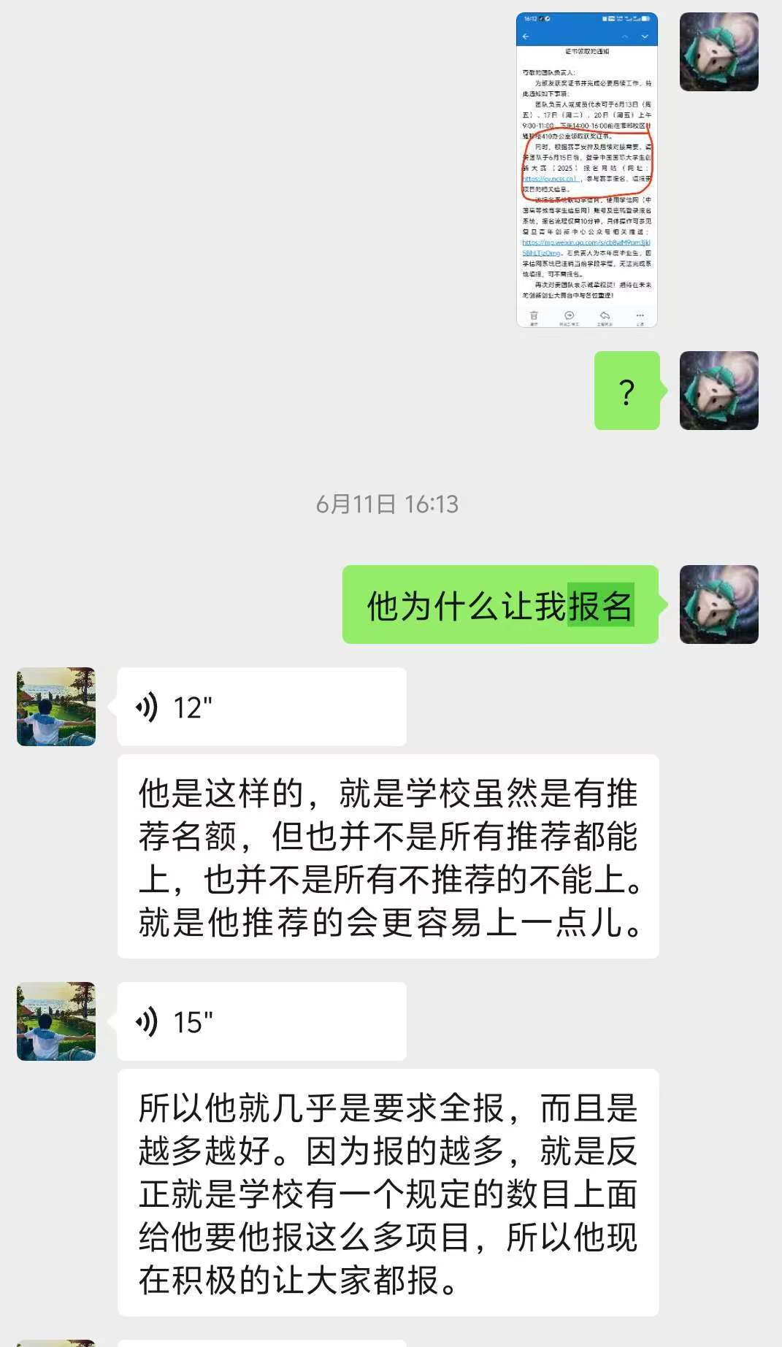

同时，由于受震惊程度较大，我当时就已经和一些人讲过万佳岑的事情了（不过当时还没翻脸，我也只是讲了这么一个事，没有说干这个事的就是万佳岑）。

比如我跟ACM队的杨登宇学长反复说过这个事，他可以作证。（当时24 cs的潘孝圆也在场，不过我今天问他他说想不起来了）

同时，也跟一位真正创业的学姐聊过这件事。

以及，当时华为智联杯的朋友圈也可以证明，我还真不是这几天才开始想曝她的。

**节点六：大二开学**

随着时间的推移，我们关系稍有一定恶化，不过在翻脸之前，我已经不打算替她背锅了。

军训期间，我看到樊越菡发的朋友圈“你们B连真逆天”，发现树洞上已经因为班级种种问题吵起来了。

于是，我为了**淡化**卓越杯时期隐瞒万佳岑所作所为**给我的生活带来的伤害和困扰**，我在树洞上跟帖（虽然说了这件事，矛头其实指向的是略显混乱的班级状况，而不是万佳岑本人）。

随后，我又见证了一些略显逆天的行为，包括但不限于：

先在朋友圈里感谢学院老师的支持，在微信里拒绝谈论国赛的问题

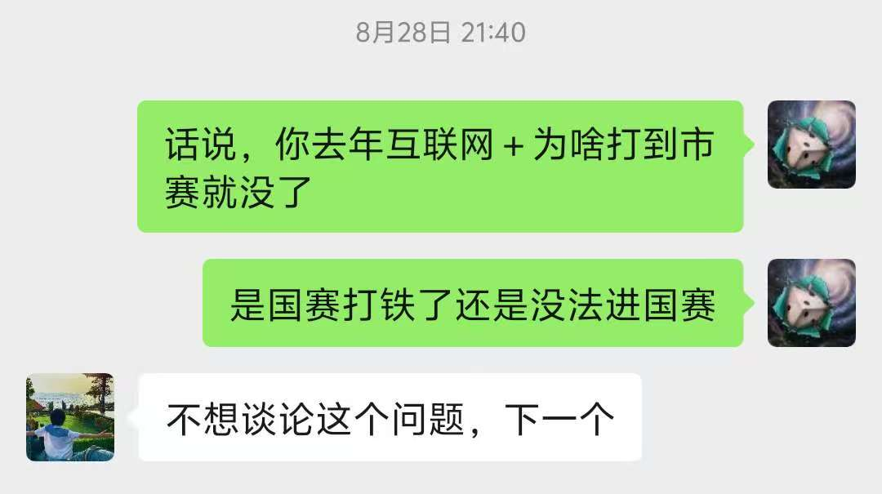

线下再问她，她说是有关系户，名额被学院老师掉包顶替了。（原话，真这么说的）

我说您还不够关系户？谁是关系户。

她说她背景不够硬，有几个计算机相关的项目，几个学长在学校做的，老师把他们推上去了。（大意是这样，原话真的应该录下来，可惜没录）

以及，因为她背后“亲戚的公司”产品真正投入市场后卖得并不好，加上没有进国赛，她在赛后对外声称要改做AI玩具，结果把玩具和AI芯片拼起来的都拼不好。（所以我确实很好奇，她前面所谓的中医药研发证明到底研发了什么）

在我问她这学期还搞不搞这些比赛的时候，她说：

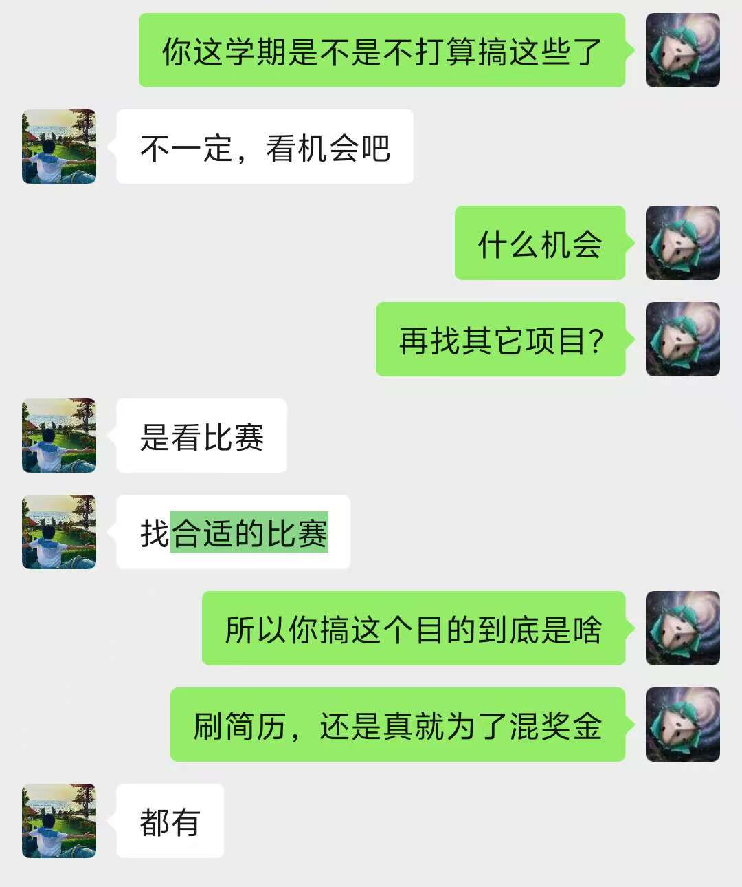

（有一说一，明明家里也不缺钱。但就是不找家里要生活费，就是拿着家里的东西，靠着在外面干扰比赛秩序赚奖金，某种程度上是不是也算一种自力更生。。。。。。）

当然，这两条应该算跟学校、创赛关系比较大的，还发生了好多其它争执。

最后反正就是翻脸了，因为各种原因。

对于这些内容，如果有需要的话，我希望能使用口述方式讲述，或者我直接提供微信聊天记录给领导看（如果他们要的话），如果要细写的话篇幅实在太长了。

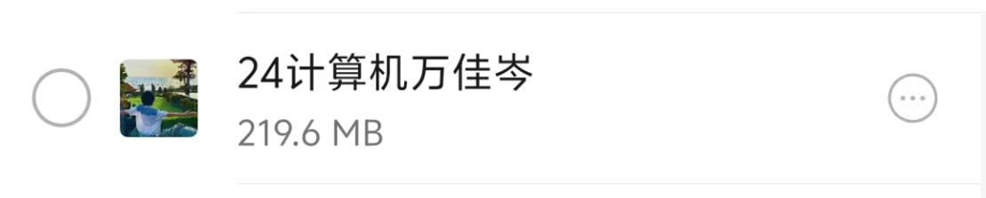

**节点七：奖学金细则发布后**

我只说明五件事。

1. “如何看待上海市二等奖等于顶会一作”，这条不是我发的，确实是有人有意见，无论奖学金还是军训，我从来没有主动制造过舆论，最多只是迎合，以及顺便达到保护自己的目的
2. 我在事发前一天的班会上，因为学生会有事提前离场了，不知道万佳岑真的像我军训期间写的那样被当作榜样宣传了。可能是由于很多人认为我俩关系还比较好，所以即使已经引发了怨气，我这边也是不太能知道的。
3. 在益生菌事件的节奏还能由我掌握的时候，舆论的攻击目标其实不是万佳岑本人，而是依然像军训期间一样，攻击班级的一些乱象。如果那个疑似万佳岑本人的人不出现，我在发完问卷星后，大概率点到为止了，最多再公布一下投票结果。
4. 我确实没有预料到，会出现一个疑似本人的账号和网友对骂，进而把舆论搞得如此严重，事实上，在那个号出现后，舆论的引导权已经完全在她手里了。（如果从始至终都是我在带节奏的话，为什么我会前后将舆论引向两个完全不同的攻击目标呢）

对于我没有完整听完周一的班会，低估了同学对于万佳岑的怨气、发帖前没有意识到后续会有人跟网友对骂，我表示遗憾。

对于后续带节奏，将舆论推向顶峰的账号，我希望严查。

相关帖子我在昨天整理后，已经发到了24 cs 辅导员邓智友老师的微信上。